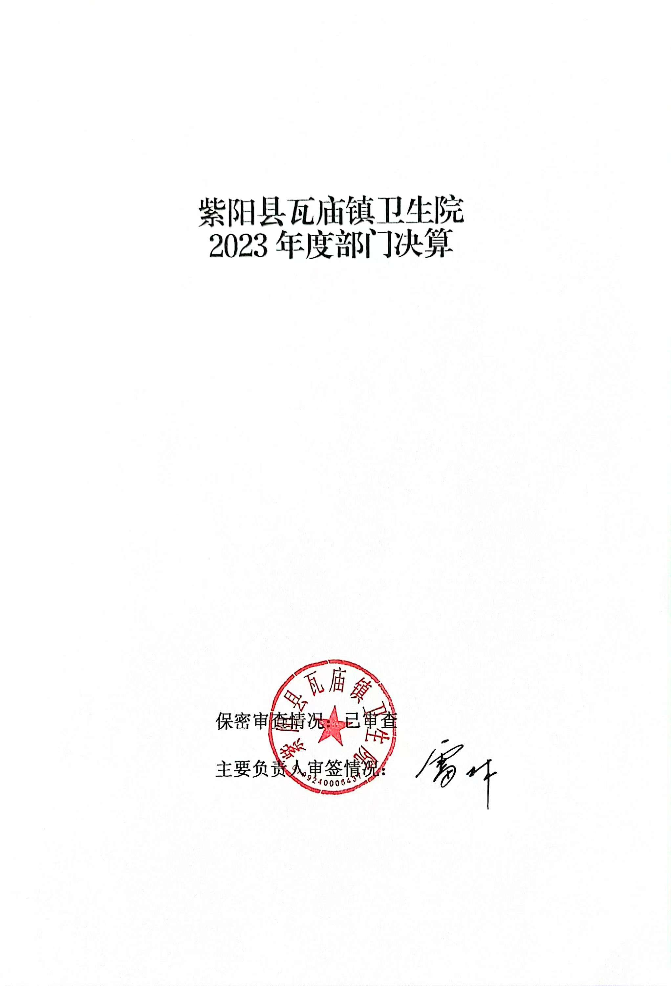

目 录
第一部分 部门（单位）概况
一、部门（单位）主要职责及内设机构
二、部门决算单位构成
三、部门（单位）人员情况
第二部分 2023年度部门决算情况说明
一、收入支出决算总体情况说明
二、收入决算情况说明
三、支出决算情况说明
四、财政拨款收入支出决算总体情况说明
五、一般公共预算财政拨款支出决算情况说明
六、一般公共预算财政拨款基本支出决算情况说明
七、政府性基金预算财政拨款收入支出决算情况说明
八、国有资本经营预算财政拨款支出决算情况说明
九、财政拨款“三公”经费及会议费、培训费支出决算情况说明
十、机关运行经费支出情况说明
十一、政府采购支出情况说明
十二、国有资产占用及购置情况说明
十三、预算绩效情况说明
十四、其他需要说明的情况

第三部分 2023年度部门决算表
一、收入支出决算总表
二、收入决算表
三、支出决算表
四、财政拨款收入支出决算总表
五、一般公共预算财政拨款支出决算表
六、一般公共预算财政拨款基本支出决算表
七、政府性基金预算财政拨款收入支出决算表
八、国有资本经营预算财政拨款支出决算表
九、财政拨款“三公”经费及会议费、培训费支出决算表

第四部分 专业名词解释
第五部分 附 件
第一部分 部门（单位）概况

一、部门（单位）主要职责及机构设置
（一）主要职能。
1.为人民身体健康提供医疗和预防保健服务，计划生育服务，搞好计划生育提供技术指导。
2.负责常见病多发病诊治与护理。
3.负责院前急救，巡回医疗，恢复期病人康复治疗与护理。
4.负责预防保健，初级卫生保健规划实施。
5.负责辖区基本公共卫生服务实施，信息咨询管理。
6.负责辖区村级相关技术及人员培训。
7.负责辖区突发重大公共卫生事件报告及处置。
8.完成上级单位交办的其他任务。

- 内设机构。
本部门现设有内科、外科、妇科、儿科、中医科、中医理疗科、检验科、影像科、公卫科、发热门诊科、护理部、药房、收费、院办、财务管理15个职能科室，设行政院长1名，业务副院长1名，公卫主任1名，另有8个村卫生室下属单位。
二、部门决算单位构成
纳入2023年度本部门决算编制范围的单位共1个，包括本级及所属1个预算单位：
本单位作为紫阳县卫生健康局二级预算单位，编制2023年度部门决算。
三、部门（单位）人员情况
截至2022年底，本部门人员编制14人，其中行政编制0人、事业编制14人；实有人员14人，其中行政0人、事业14人。单位管理的离退休人员0人。
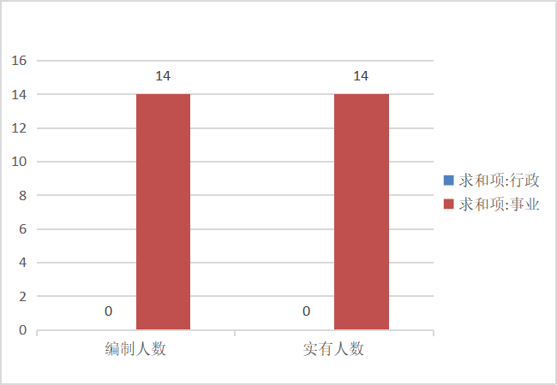
第二部分 2023年度部门决算情况说明

一、收入支出决算总体情况说明
2023年度收入总计、支出总计均为430.1万元，与上年相比收入总计、支出总计减少175.6万元，下降29%。主要是基本公共卫生服务项目资金纳入县卫健局统一核算形成收支减少。

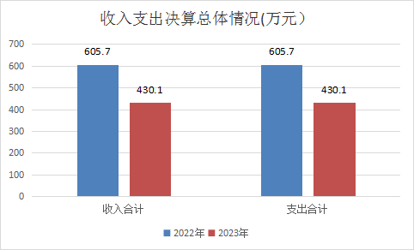

二、收入决算情况说明
2023年度本年收入合计430.1万元，其中：财政拨款收入48.33万元，占11.24%；事业收入381.62万元，占88.72%；经营收入0万元，占0；其他收入0.15万元，占0.04%。

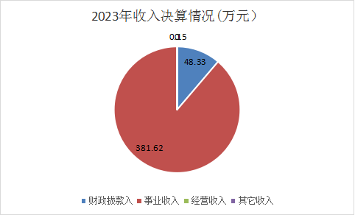

三、支出决算情况说明
2023年度本年支出合计430.1万元，其中：基本支出429.1万元，占99.76%；项目支出1万元，占0.24%；经营支出0万元，占0。

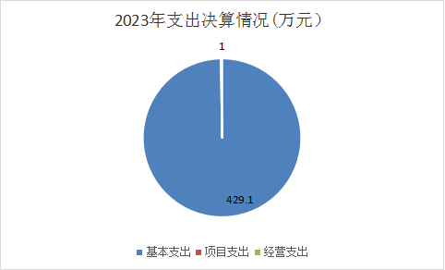

四、财政拨款收入支出决算总体情况说明
2023年度财政拨款收入总计、支出总计均为48.33万元，与上年相比收入总计、支出总计减少109.87万元，下降69.45%。主要原因是基本公共卫生服务项目资金纳入县卫健局统一核算。

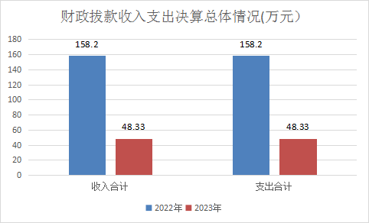

五、一般公共预算财政拨款支出决算情况说明
2023年度一般公共预算财政拨款支出年初预算47.11万元，支出决算48.33万元，完成年初预算的102.59%，占本年支出合计的11.24%。与上年相比，财政拨款支出减少109.87万元，下降69.45%，主要原因是基本公共卫生服务项目资金纳入县卫健局统一核算。

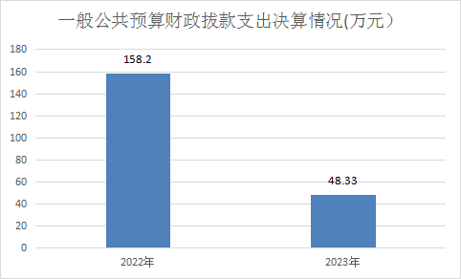

按照政府功能分类科目，其中：
- 社会保障和就业支出项。机关事业单位基本养老保险缴费支出（2080505）， 年初预算19.88万元，支出决算19.88万元，完成预算的100%。
2.机关事业单位职业年金支出（2080506），年初预算0万元，支出决算0.87万元，完成预算的100%。
3.卫生健康支出项乡镇卫生院（2100302）。年初预算2.33万元，支出决算2.33万元，完成预算的100%。
4.行政事业单位医疗支出项。年初事业单位职工医疗保险缴费支出（2101102）。预算9.8万元，支出决算10.15万元，完成预算的103.57%。
5.行政事业单位医疗支出项。年初事业单位住房公积金支出（2210201）。预算15.1万元，支出决算15.1万元，完成预算的100%。

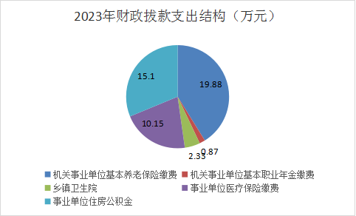

六、一般公共预算财政拨款基本支出决算情况说明
2023年度一般公共预算财政拨款基本支出48.33万元，包括人员经费和公用经费。其中：
（一）人员经费48.33万元，主要包括：职工基本养保险费、职工职业年金、职工基本医疗保险费、职工住房公积金、职工其它社会养老保险费。
（二）公用经费0万元。
七、政府性基金预算财政拨款收入支出决算情况说明
本单位2023年度无政府性基金预算财政拨款收支，已公开空表。
八、国有资本经营预算财政拨款支出决算情况说明
本单位2023年度无国有资本经营预算财政拨款收支，已公开空表。
九、财政拨款“三公”经费及会议费、培训费支出决算情况说明
本单位2023年度无财政拨款“三公”经费及会议费、培训费支出，已公开空表。
（一）“三公”经费支出决算情况说明
2023年度财政拨款安排“三公”经费支出预算0万元，支出决算0万元，完成预算的100%。
1.因公出国（境）费支出情况说明
本年度无财政拨款因公出国（境）费支出。
2023年度财政拨款安排因公出国（境）费预算0万元，支出决算0万元，完成预算的100%。
2.公务用车购置费支出情况说明
本年度无财政拨款公务用车购置费支出。
3.公务用车运行维护费支出情况说明
本年度无财政拨款公务用车运行维护费支出。
4.公务接待费支出情况说明
本年度无财政拨款公务接待费支出。
2023年度财政拨款安排公务接待预算0万元，支出决算0万元，完成预算的100%。
（二）培训费支出情况说明
本年度无财政拨款培训费支出。
2023年度财政拨款安排培训费预算0万元，支出决算0万元，完成预算的100%。
（三）会议费支出情况说明
本年度无财政拨款会议费支出。
2023年度财政拨款安排会议费预算0万元，支出决算0万元，完成预算的100%。
十、机关运行经费支出情况说明
本单位2023年度无机关运行经费支出。
2023年度机关运行经费预算0万元，支出决算0万元，完成预算的100%。
十一、政府采购支出情况说明
本单位2023年度无政府采购事项。
十二、国有资产占用及购置情况说明
本单位2023年度无国有资产占用及购置。
截至2023年末，本部门（部门）共有车辆0辆，。单价100万元及以上的设备（不含车辆）0台（套）。
十三、预算绩效情况说明
（一）预算绩效管理工作开展情况说明
根据预算绩效管理要求，本单位组织开展了2023年度单位整体支出绩效自评工作，从评价情况来看，年度计划任务完成情况以及取得成效如下：
1、2023年接诊门急诊患者33449人次，其中急诊796人次，住院治疗1589人次。
2、医疗废物转运，污水处置规范有序进行。全年累计转运各类医疗废物858公斤，处理污水3265吨，末端水质检测结果均符合排放标准。
3、医保工作有序规范开展，全年累计为患者报销医保费用212万元，受益患者2.67万人次。
4、有序开展全镇脱贫人口1861户6785人的签约工作 ，重点对四类慢性病和“三类人群”，突发严重困难户，边缘易致贫户以及低收入等重点人群开展重点帮扶，累计完成签约达6785余人。
5、公共卫生服务方面，共完成儿童预防接种1573人次，65岁老人体检1225人，0－6岁儿童体检 1100余人，孕产妇保健体检386余人，孕前优生筛查119人、两癌筛查 221人，管理高血压患者1108 人，管理糖尿病患者250人，管理肺结核患者9人，精神病管理人数58人，开展健康教育进机关、进社区、进学校、进农村活动70余次，重大节日健康教育讲座宣传活动71余次，健康教育受益人数10664 人，开展辖区5所学校2所幼儿园传染病防控、食源性疾病、饮用水安全巡查58次，巡查7家公共场所155次，巡查辖区27处饮水工程共58次，巡查1家个体诊所及8个村卫生室42次，累计下达卫生指导意见书58份。
6、签约服务和体检工作有序推进。贫困户、边缘户、脱贫不稳定户，三类人群由家庭医生团队负责上门签约，全镇签约服务6785人。
7、完成所有贫困村饮用水水质检测采样送检工作，镇村医疗废物及废水处理正常运行。
（二）部门整体支出绩效自评结果
根据年度设定的绩效目标，单位整体支出自评得分93，全年预算数47.11万元，执行数48.33万元，完成预算的102.59%。本年度本单位总体运行情况及取得的成绩：全年接诊门急诊患者33449人次，其中急诊796人次，住院1589人次，全年累计报销医保费用212万元，受益患者2.67万人次。
全年共完成儿童预防接种1573人次，65岁老人体检1225人，0－6岁儿童体检 1100余人，孕产妇保健体检386余人，孕前优生筛查119人、两癌筛查 221人，管理高血压患者1108 人，管理糖尿病患者250人，管理肺结核患者9人，精神病管理人数58人，受益群众6875人。
发现的问题及原因：1、治愈率、规范建档率偏低。主要原因是：基层诊疗设备相对落后、人员配备不足、人才流失、诊疗水平相对低下等所致。
2、公共卫生服务均等化不到位。主要原因是：1、人员配备不足，村医老龄化，对电子产品运用能力受限；2、外出务工人员流动频繁，难以实施服务。
下一步改进措施：加强业务培训，提升诊治能力，有效利用现代信息技术，探索方便、便捷公卫服务；提高业务收入，改善工作条件，引进人才。

紫阳县瓦庙镇卫生院整体支出绩效自评表
（2023年度）
部门（单位）名称 |  |  | 紫阳县瓦庙卫生院
年度主要任务完成情况 | 任务名称 | 主要内容 | 完成情况 | 全年预算数（万元） |  |  | 全年执行数（万元） |  |  | 分值 | 执行率 |  | 得分
 |  |  |  | 总额 | 财政拨款 | 其他资金 | 总额 | 财政拨款 | 其他资金 | 分值 |  |  | 得分
年度主要任务完成情况 | 任务1 | 养老支出 | 完成 | 19.88 | 19.88 |  | 19.88 | 19.88 |  | - | 100% |  | -
年度主要任务完成情况 | 任务2 | 职业年金 | 完成 | 0 | 0 |  | 0.87 | 0.87 |  | - | 100% |  | -
年度主要任务完成情况 | 任务3 | 医疗保险支出 | 完成 | 9.8 | 9.8 |  | 10.15 | 10.15 |  | - | 100%
年度主要任务完成情况 | 任务4 | 住房公积金 | 完成 | 15.1 | 15.1 |  | 15.1 | 15.1 |  | - | 100% |  | -
年度主要任务完成情况 | 任务5 | 其它社会保障 | 完成 | 2.33 | 2.33 |  | 2.33 | 2.33 |  | - | 100% |  | -
年度主要任务完成情况 | 金额合计 |  |  | 47.11 | 47.11 |  | 48.33 | 48.33 |  | 10 | 100% |  | 10
年度总体目标完成情况 | 预期目标（年初设定） |  |  |  |  |  | 目标实际完成情况
年度总体目标完成情况 | 目标1：本着“为人民身体健康提供医疗和预防保健服务”宗旨，进行了院前急救、常见病多发病的诊治护理工作；恢复期病人康复治疗与护理工作。  目标2：开展预防保健、计划生育服务工作；健康教育宣传、信息咨询管理、村级人员培训工作。 |  |  |  |  |  | 目标1完成情况：实现“为人民身体健康提供医疗和预防保健服务”宗旨，进行了院前急救、常见病多发病的诊治护理工作；恢复期病人康复治疗与护理工作。  目标2完成情况：有效开展预防保健、计划生育服务工作；健康教育宣传、信息咨询管理、村级人员培训工作。
年度绩效指标完成情况 | 一级指标 | 二级指标 | 指标内容 |  |  | 年度指标值 |  | 实际完成值 |  | 分值 |  | 得分
年度绩效指标完成情况 | 产出指标  （50分） | 数量指标 | 指标值1：诊疗人次 |  |  | 2.3万人次 |  | 3.3万人次 |  | 10 |  | 10
年度绩效指标完成情况 | 产出指标  （50分） | 数量指标 | 指标值2：电子建档人数 |  |  | 9588人 |  | 9588人 |  | 5 |  | 5
年度绩效指标完成情况 | 产出指标  （50分） | 质量指标 | 指标值1：治愈率 |  |  | 0.7 |  | 0.79 |  | 10 |  | 7
年度绩效指标完成情况 | 产出指标  （50分） | 质量指标 | 指标值2：规范建档率 |  |  | 0.95 |  | 0.9 |  | 10 |  | 8
年度绩效指标完成情况 | 产出指标  （50分） | 时效指标 | 指标值1：完成时间 |  |  | 2023年度 |  | 年度已完成 |  | 10 |  | 10
年度绩效指标完成情况 | 产出指标  （50分） | 成本指标 | 指标值1：预算额 |  |  | 47.11万元 |  | 48.33万元 |  | 5 |  | 5
年度绩效指标完成情况 | 效益指标（30分） | 经济效益指标 | 指标值1：业务增长率 |  |  | 提高1-5% |  | 提高5% |  | 8 |  | 8
年度绩效指标完成情况 | 效益指标（30分） | 社会效益指标 | 指标值1：公卫服务均等化率 |  |  | 100%全覆盖 |  | 0.97 |  | 8 |  | 6
年度绩效指标完成情况 | 效益指标（30分） | 生态效益指标 | 指标值1：污染排放 |  |  | 国家标准 |  | 达标 |  | 8 |  | 8
年度绩效指标完成情况 | 效益指标（30分） | 可持续影响指标 | 指标值1：服务能力提升率 |  |  | ≥0.5% |  | 1% |  | 6 |  | 6
年度绩效指标完成情况 | 满意度  指标  （10分） | 服务对象满意度指标 | 指标值1：群众满意度 |  |  | ≥88% |  | 90% |  | 10 |  | 10
总分 |  |  |  |  |  |  |  |  |  | 100 |  | 93

（三）项目绩效自评结果
本单位2023年度不单独填写绩效自评工作。
（四）专项资金绩效自评结果
本部门无主管专项资金。
（五）部门重点评价项目绩效评价结果
本部门未开展部门重点绩效评价
（六）财政重点评价项目绩效评价结果
本部门无财政重点评价项目。
十四、其他需要说明的情况
1.决算公开表格中金额数值保留两位小数，公开数据为四舍五入计算结果；个别数据项之间，个别数据合计项与分项数字之和存在小数点后尾差。
2.决算公开表格中部分数据约值万元时显示为零，实际不为零。
3.决算数据构成，单位按单位体例。
4.与年初预算单位相比变化情况说明、涉及机构改革变化情况说明。
5.本部门所属单位只有部门本级，部门本级不再按单位重复公开。
6.决算公开联系方式及信息反馈渠道。联系电话：0915-4812120。

第三部分 2023年度部门决算表
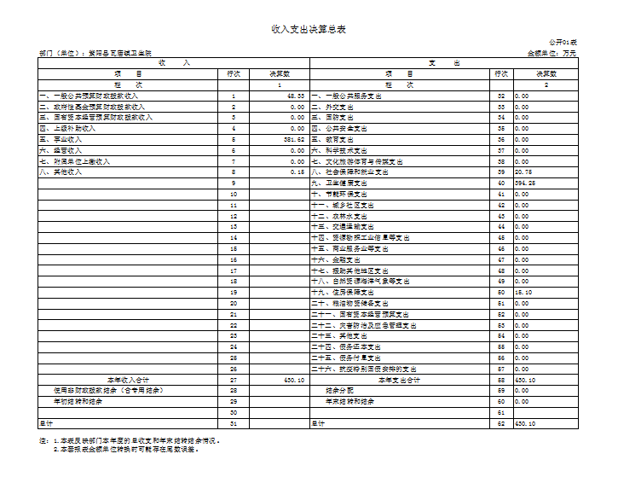
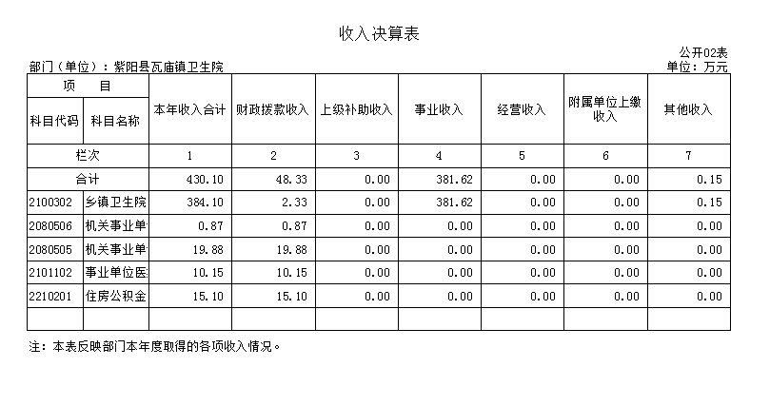
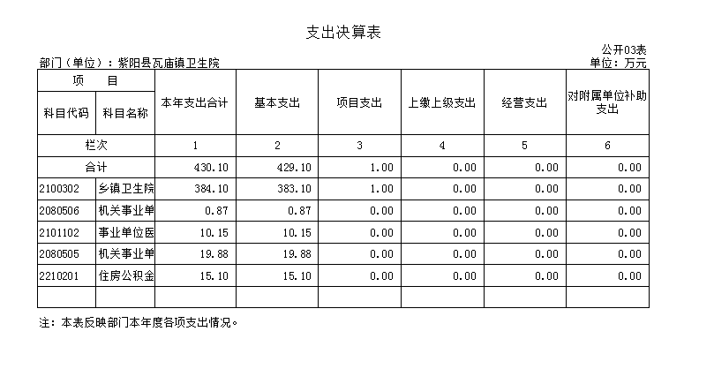
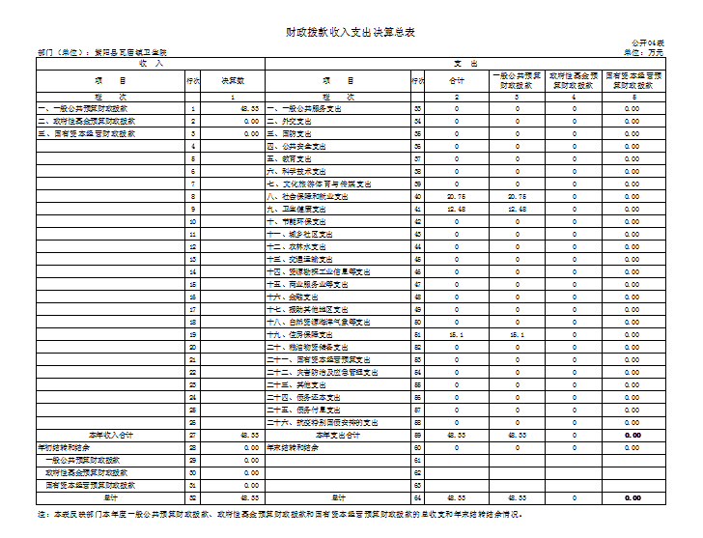
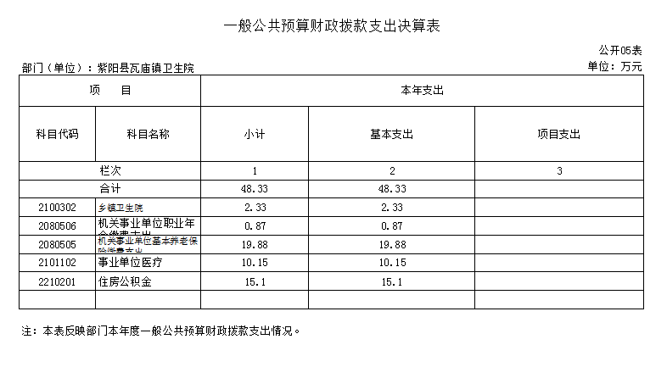
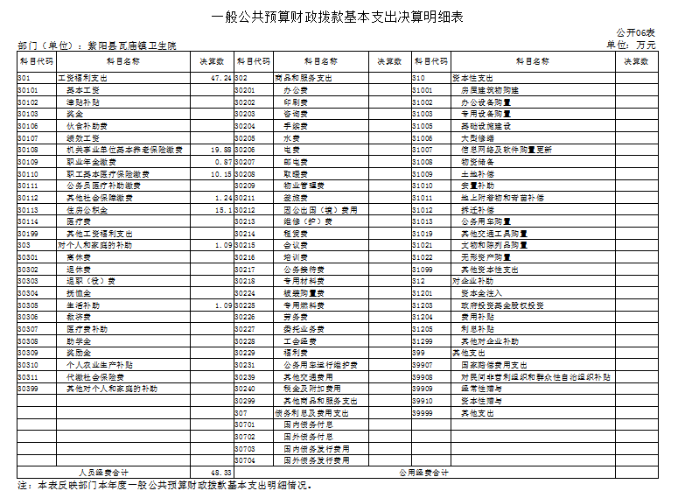
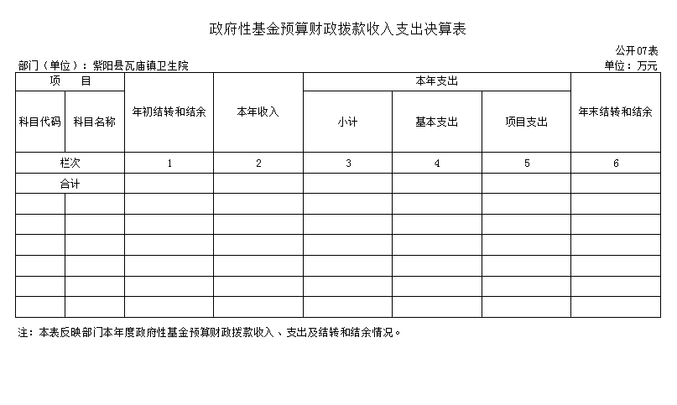
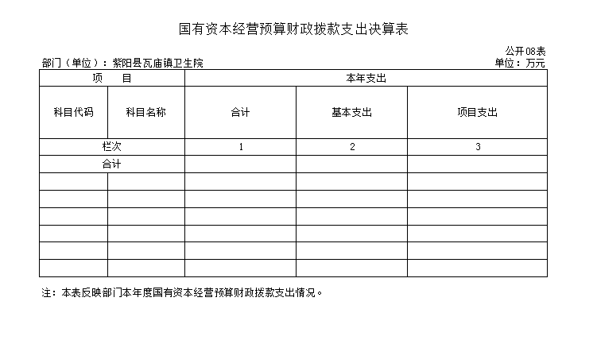
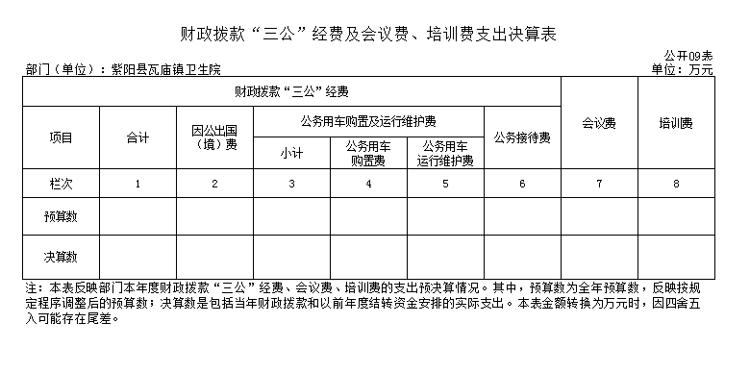

第四部分 专业名词解释
1.基本支出：指为保障机构正常运转、完成日常工作任务而发生的各项支出。
2.项目支出：指单位为完成特定的行政工作任务或事业发展目标所发生的各项支出。
3.“三公”经费：指部门使用财政拨款安排的因公出国（境）费、公务用车购置及运行费和公务接待费支出。
4.财政拨款收入：指本级财政当年拨付的资金。
5.公用经费：指为完成特定的行政工作任务或事业发展目标用于设备设施的维持性费用支出，以及直接用于公务活动的支出，具体包括公务费、业务费、修缮费、设备购置费、其他费用等。
6.工资福利支出：反映开支的在职职工和编制外长期聘用人员的各类劳动报酬，以及上述人员缴纳的各项社会保险费等。
7.结转资金：即当年预算已执行但未完成，或者因故未执行，下一年度需要按原用途继续使用的资金。
8.结余资金：即当年预算工作目标已完成，或者因故终止，当年剩余的资金。

第五部分 附 件

一、部门重点评价项目绩效评价结果
本单位无财政重点评价项目。
二、财政重点评价项目绩效评价结果
本单位无财政重点评价项目。

